ТЕХНОЛОГИЧЕСКАЯ КАРТА К МАСТЕР-КЛАССУ

«ПЛЕТЕНИЕ САЛФЕТКИ НА РАМКЕ»

Подготовил: учитель технологии
А.А.Алпенидзе

Для изготовления салфетки в стиле тенериф понадобится:
- Рамка
- Нитки 2-х цветов
- Ножницы
- Булавка

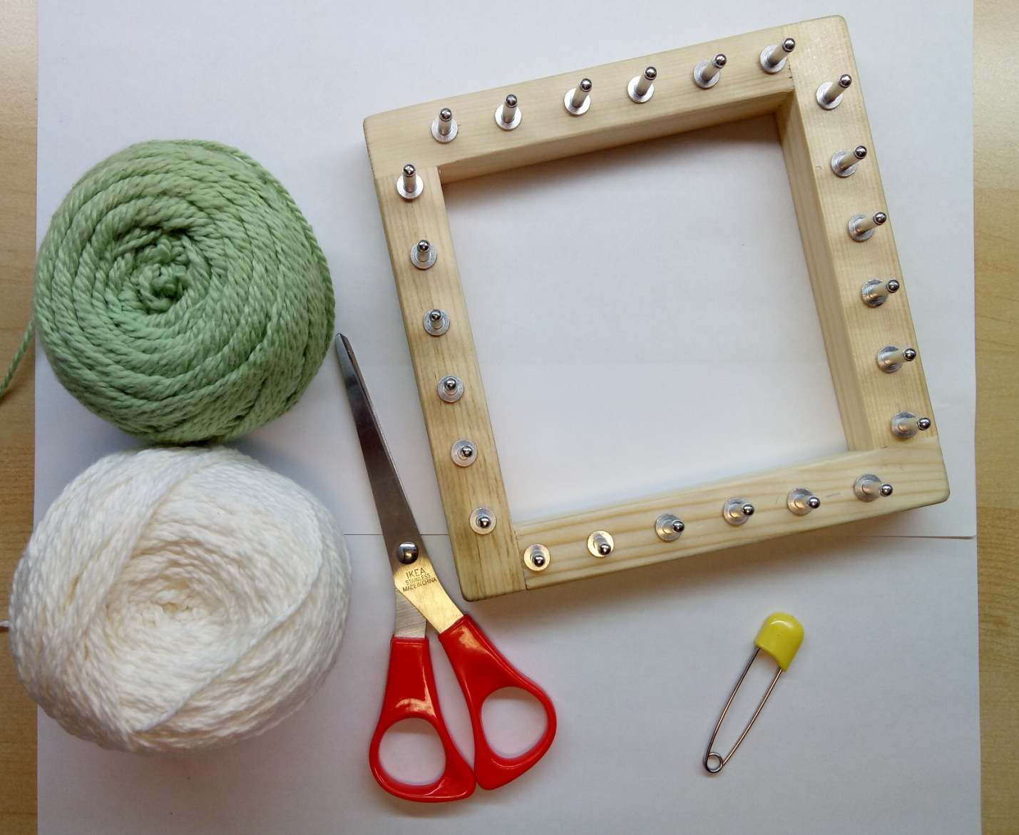

- Узлом закрепить нитку на втором слева нижнем гвоздике
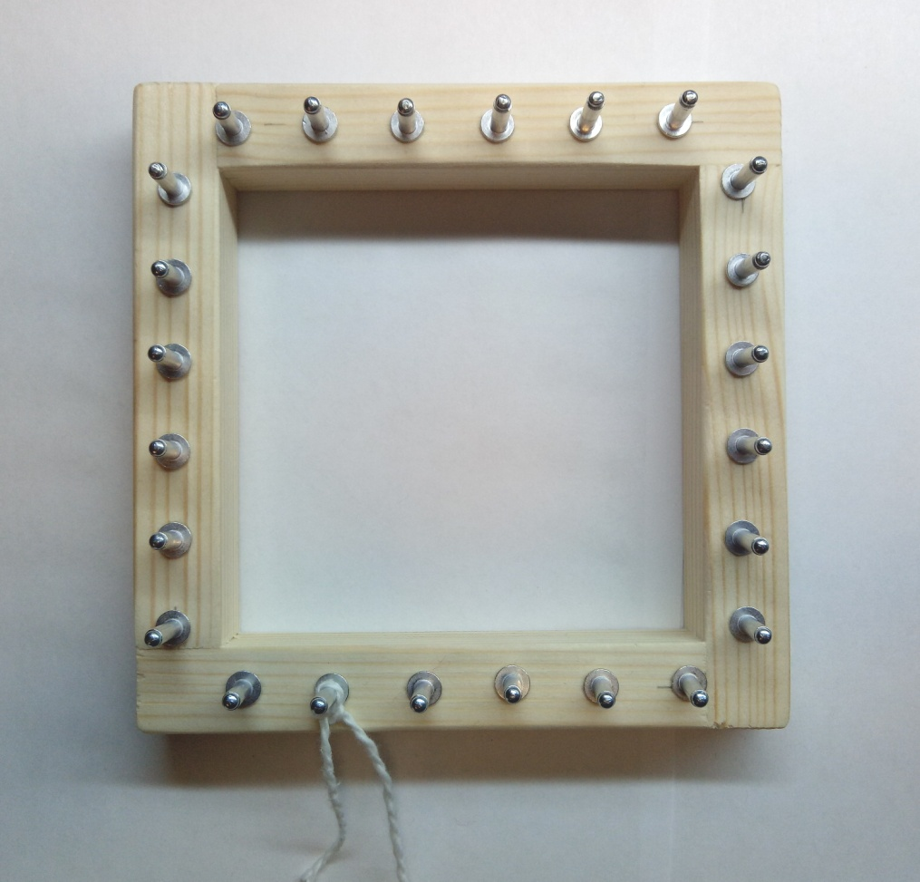
- Намотать нитки на противоположные гвозди
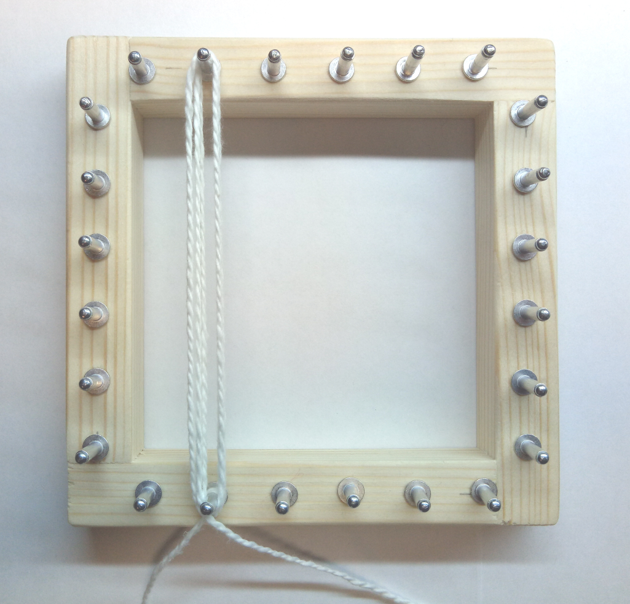
- Таким же образом намотать нитки до конца рамки
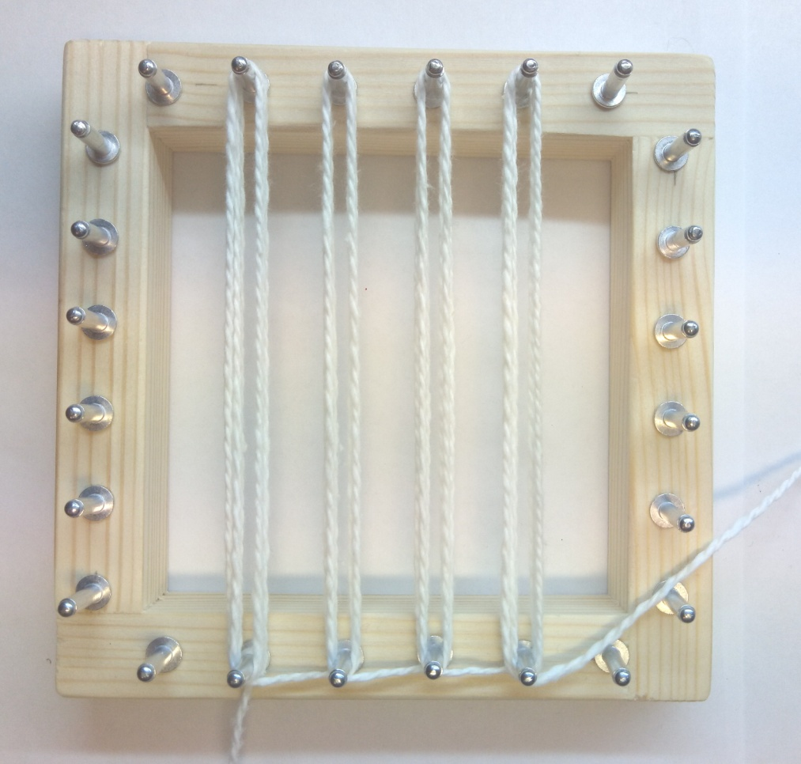
- Переходим на горизонтальные гвозди. Намотать нитки на противоположные гвозди
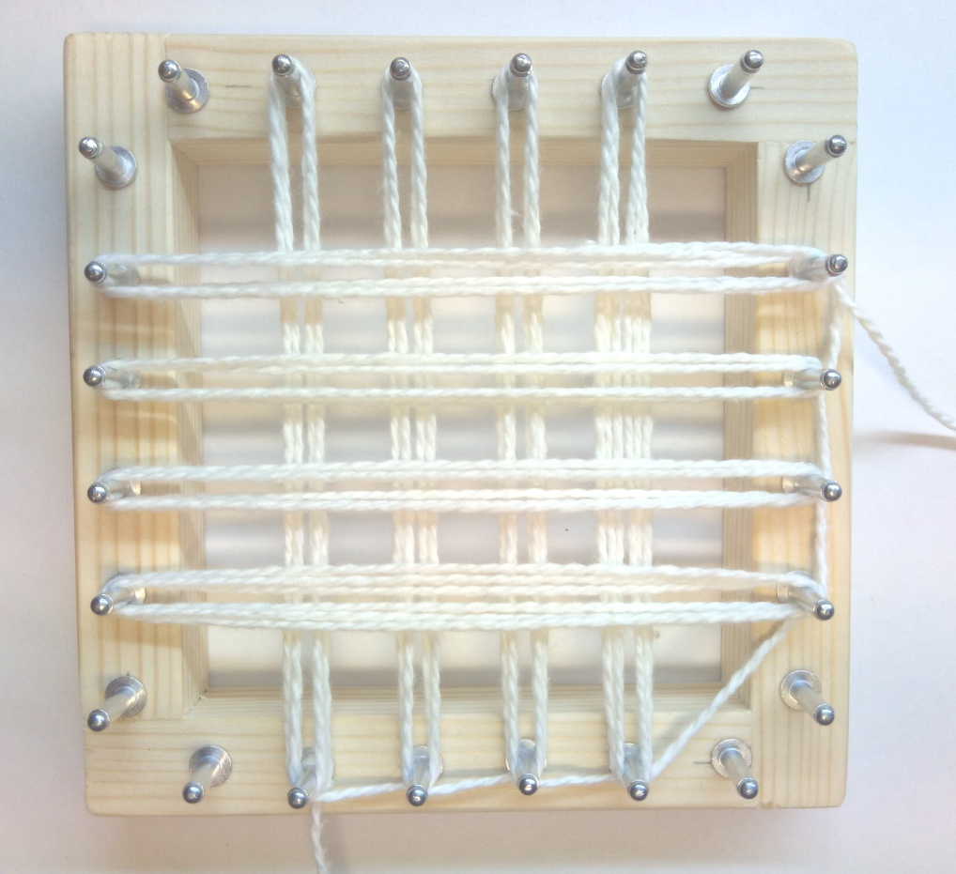
- Нитку другого цвета привязать к кольцу в булавке 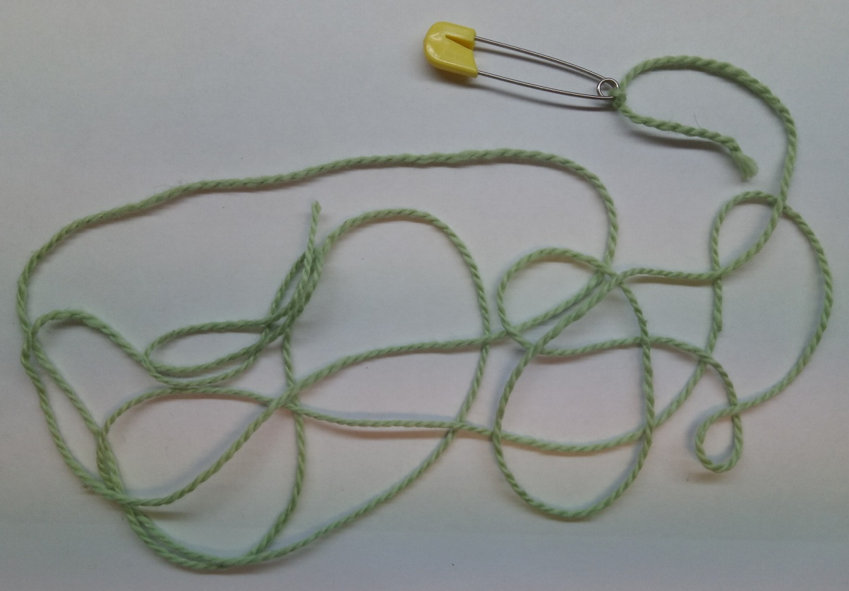

- Закрепляем пересечение нитей
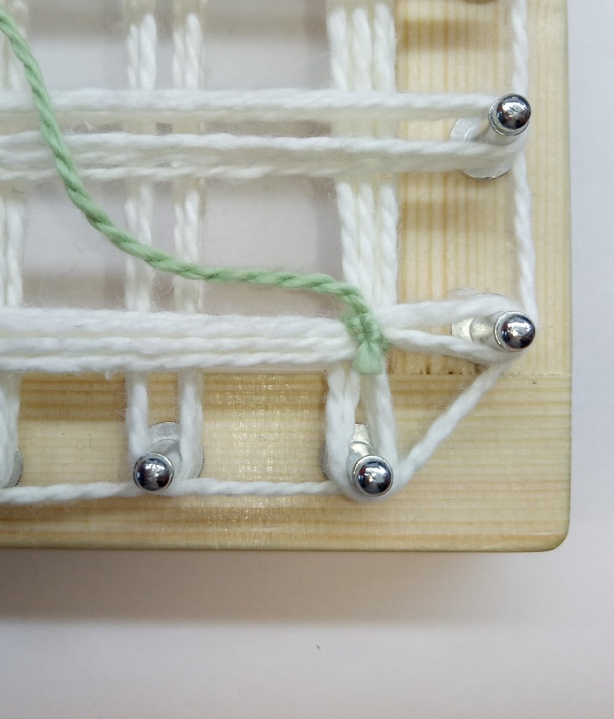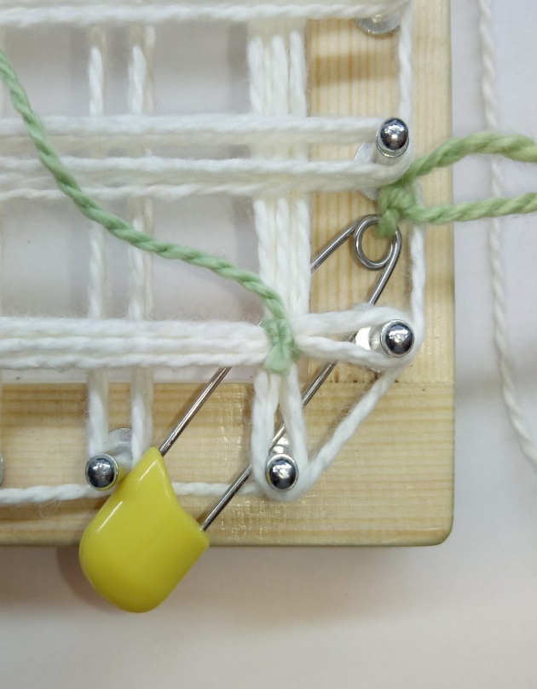

- Таким образом закрепить все пересечения нитей
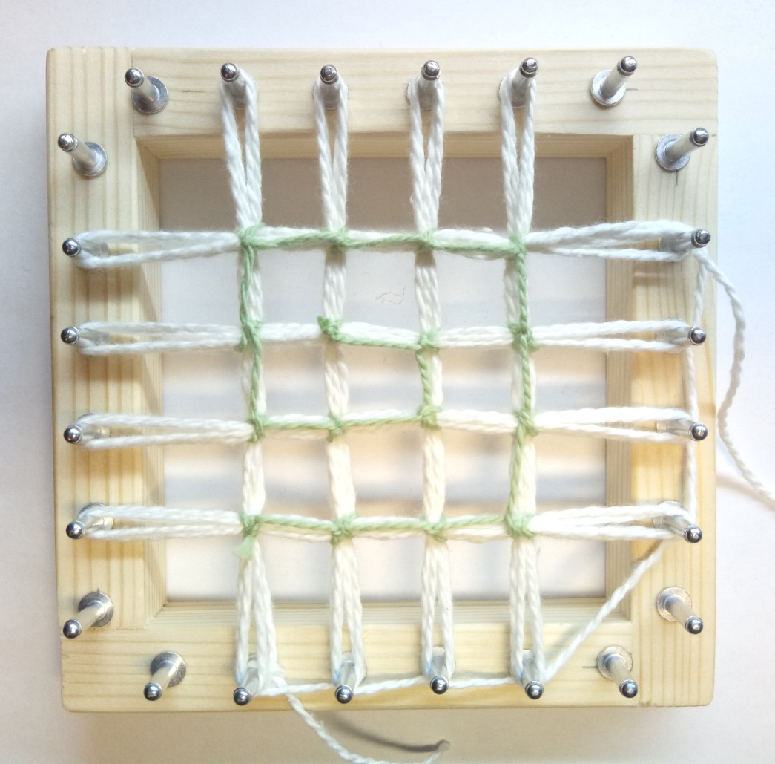
- Снять салфетку с рамки, обрезать нити перехода
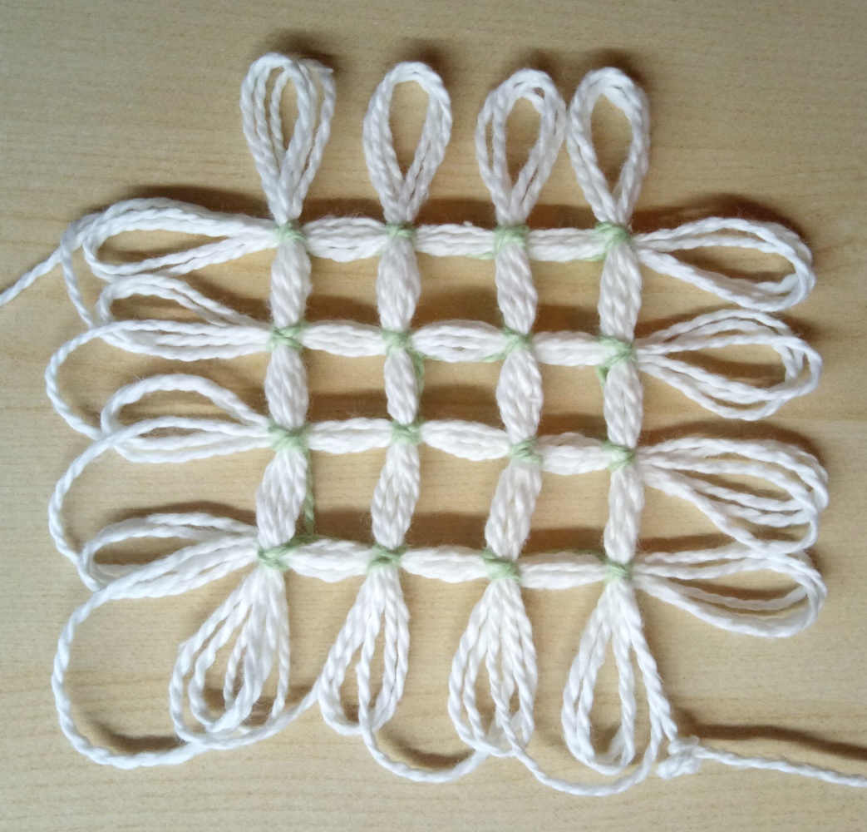

- Края салфетки можно разрезать, получится бахрома
